


Semaine du 04 au 08 Septembre 2017


Lundi 04 Septembre 2017
Radis
Lasagnes de saumon

Milkshake
Biscuits
Mardi 05 Septembre 2017
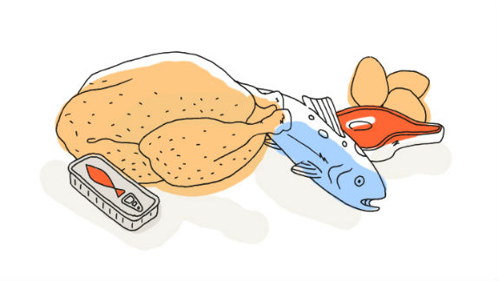
Salade de pommes de terre
Steak haché
Haricots verts
Gruyère
Salade de fruits frais

Mercredi 06 Septembre 2017
Bâtonnets de carottes
Gibelette de porc
Farfalles
Cabrette
Mousse à la mangue
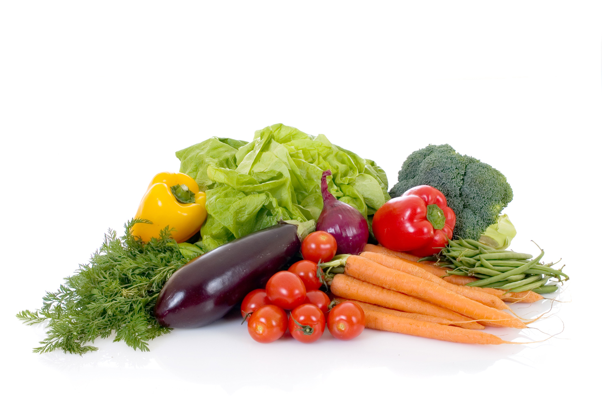
Jeudi 07 Septembre 2017
Salade verte
Rôti de porc
Frites
Brie
Fruits de saison
Vendredi 08 Septembre 2017
Betteraves rouges
Bon Appétit !!!
Tomates farcies
Riz pilaf
Crème brûlée

La Mairie se réserve le droit de modifier les menus en cas d’imprévu.
La viande de bœuf servie cette semaine est d’origine française

